**-10℃生化培养箱/低温培养箱/BOD培养箱**

各种恒温实验及环境试验、水分析、BOD/细菌霉菌微生物培养、植物育种栽培、样品保存。

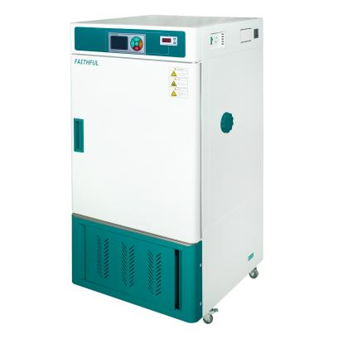产品特点：

1.独特内部风循环结构设计，风机微风循环，使工作室内温度分布均匀。

2.双层门结构，内门采用优质钢化玻璃便于观察样品，外门采用磁性胶条，启闭方便，密封性好。

3.彩屏液晶30段程序控温仪，双蒸发器切换化霜功能保证设备长期稳定无霜运行，

标配电子式独立限温器，双重保护实验安全。

BLT型另具有特点：

1.5.0寸触摸屏30段程序控温仪，反复步移，阶梯运行。

2.温度曲线查看、U盘数据储存、预约启动。

3.标配紫外杀菌灯

**主要技术参数：**

|  |  |  |  |  |  |  |  |
| --- | --- | --- | --- | --- | --- | --- | --- |
| 型号 | | SPX-70BV | | SPX-150BV | | | SPX-250BV |
| SPX-70BLT | | SPX-150BLT | | | SPX-250BLT |
| 方式 | | 强制对流 | | | | | |
| 性能 | 使用温度范围 | -10～65℃ | | | | | |
| 温度分辨率 | 0.1℃ | | | | | |
| 温度波动度 | 高温：±0.5℃      低温：±1℃ | | | | | |
| 温度分布精度 | ±1℃ | | | | | |
| 构成 | 工作室 | 镜面不锈钢板 | | | | | |
| 外壳 | 冷轧钢板，表面静电喷涂 | | | | | |
| 保温层 | 聚氨酯 | | | | | |
| 加热器 | 不锈钢电热管 | | | | | |
| 额定功率 | 0.8kW | | 1.0kW | | | 1.2kW |
| 压缩机 | 风冷密闭压缩机 | | | | | |
| 制冷剂 | R134a | | | | | |
| 除霜构造 | 双蒸发器切换除霜 | | | | | |
| 测试孔 | 内径43mm一个 | | | | | |
| 受控外接电源 | 外置万能插座1个，内置防水插座1个 | | | | | |
| 控制器 | 温度控制方式 | BV型：彩屏液晶程序；BLT型：5.0寸触摸屏 | | | | | |
| 温度设定方式 | 轻触按键设定或触摸式 | | | | | |
| 温度表示方式 | 测定温度显示：液晶上位显示； 设定温度显示：液晶下位显示 | | | | | |
| 定时器 | 0～99.9h×30段（带定时等待功能） | | | | | |
| 运行功能 | 程序运行 | | | | | |
| 传感器 | PT100 | | | | | |
| 附加功能 | BV型：LED照明灯、偏差修正、菜单按键锁定、停电参数记忆 | | | | | |
| BLT型另具有：回路自诊断 | | | | | |
| 安全装置 | | 超温报警，电子式限温器，回路自诊断 | | | | | |
| 规格 | 工作室（宽 *深*高mm） | 420*350*500 | | 500*500*600 | | 600*500*840 | |
| 外形尺寸（宽*深*高mm） | 580*610*1190 | | 660*760*1290 | | 760*760*1530 | |
| 外包装尺寸（宽*深*高mm） | 698*706*1358 | | 778*856*1458 | | 878*865*1698 | |
| 内容积 | 70L | | 150L | | 250L | |
| 隔板承重 | 15kg | | | | | |
| 隔板层数 | 9 | 12 | | 18 | | |
| 隔板间距 | 35mm | | | | | |
| 电源（50/60Hz）额定电流 | AC220V/2.3A | | AC220V/3.6A | | | AC220V/5.5A |
| 净重/毛重kg | 69/92 | | 86/114 | | | 100/139 |
| 附属品 | 隔板 | 2件 | | | | | |
| 隔板架 | 4件 | | | | | |
| 可增加配置 | | 隔板、RS485接口、打印机、U盘数据储存、远程控制 | | | | | |